LoRaWAN 网关接入与 MQTT 上行配置

一、版本信息
项目 | 内容
模块编号 | L4
模块名称 | LoRaWAN网关接入与MQTT上行
硬件平台 | E870 LoRaWAN Hub + EoRa-S3-400TB
网络服务器 | ChirpStack v4
MQTT Broker | Mosquitto
开发语言 | Python

二、功能目标
2.1 主要功能
- LoRaWAN 网关接入 ChirpStack 网络服务器
- LoRa 节点完成入网
- 网关接收节点上行数据
- ChirpStack 通过 MQTT 发布设备数据
- 解析 MQTT Payload 中的业务数据
- 为后端系统提供标准 MQTT 数据接口

2.2 整体数据流
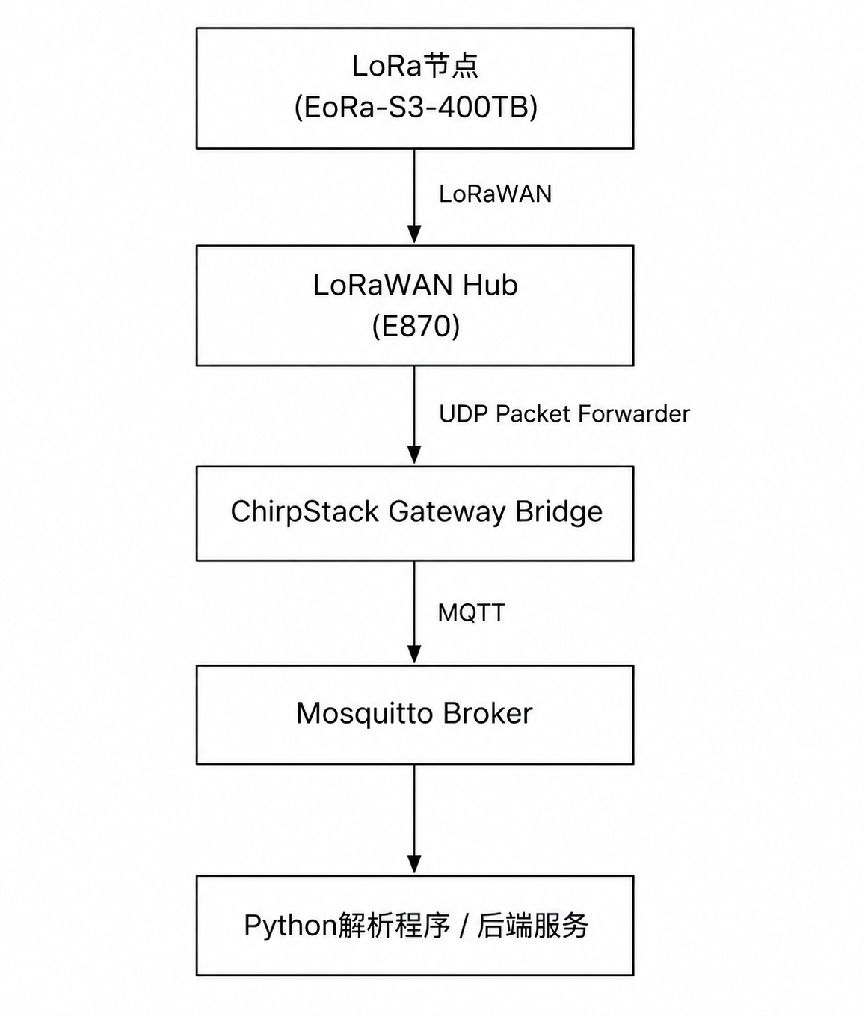
图1 系统数据流

三. 系统环境

3.1 硬件
3.1.1 LoRaWAN Gateway：
参数 | 值
设备 | E870 LoRaWAN Hub
Gateway ID | 0000000000000923

3.1.2 LoRa 节点：
参数 | 值
设备 | EoRa-S3-400TB
DevEUI | 0000000000000925
工作区域 | CN470

3.2 系统组成
组件 | 说明
EoRa-S3-400TB LoRa 节点 | 采集环境数据，通过 LoRaWAN 上传
E870 LoRaWAN 工业网关 | 接收 LoRa 数据并转发至服务器
HUB 设备 | 提供网关网络接入
ChirpStack Server | 负责 LoRaWAN 设备管理和 MQTT 数据发布
Mosquitto MQTT Broker | 提供消息订阅服务
Python/Java 后端 | 订阅 MQTT 数据并进行业务处理

四、网络配置

4.1 PC WLAN
参数 | 值
IPv4 | 192.168.3.219
网关 | 192.168.3.1
子网掩码 | 255.255.255.0

4.2 HUB
参数 | 值
IPv4 | 192.168.137.1
子网掩码 | 255.255.255.0

4.3 E870 (T113 服务器)
参数 | 值
接口 | eth0
IP | 192.168.137.118
子网掩码 | 255.255.255.0
网关 | 192.168.137.1
DNS | 8.8.8.8

配置文件路径： /etc/systemd/network/01-eth0.network
// ini
[Match]
Name=eth0
[Network]
Address=192.168.137.118/24
Gateway=192.168.137.1
DNS=8.8.8.8

五、ChirpStack 服务配置
Docker 服务列表
服务 | 端口 | 说明
chirpstack | 8080 (REST API) / 8090 | LoRaWAN 网络服务器
chirpstack-gateway-bridge | 1700 UDP | 网关桥接（UDP）
mosquitto | 1883 | MQTT Broker
postgresql | 5432 | 数据库
redis | 6379 | 缓存

六、Gateway Bridge MQTT 配置
配置文件路径： /etc/chirpstack-gateway-bridge/chirpstack-gateway-bridge.toml
// toml
[integration.mqtt.auth.generic]
servers=["tcp://mosquitto:1883"]
username=""
password=""

七、Gateway 接入验证

7.1 Web 界面查看
ChirpStack → Gateway → Online

7.2 日志查看命令：
// bash
docker logs chirpstack-chirpstack-gateway-bridge-1
输出： gateway connected

八、节点入网验证
节点成功 Join 后，MQTT 出现上行数据 Topic：
application/{applicationID}/device/{devEUI}/event/up
实际示例：
application/3ed92fba-9e06-4b8e-ad41-54927a0fa89d/device/0000000000000925/event/up

九、MQTT 配置

9.1 Broker 信息
参数 | 值
协议 | MQTT
地址 | 192.168.137.118
端口 | 1883
用户名 | 无
密码 | 无

9.2 Topic 说明
Topic | 说明
cn470_0/gateway/{gatewayId}/state/conn | 网关连接状态
cn470_0/gateway/{gatewayId}/event/stats | 网关统计信息
application/+/device/+/event/up | 节点上行数据（通配订阅）

9.3 Topic 字段含义
字段 | 含义
application | ChirpStack 应用 ID
device | 设备 DevEUI
event/up | 上行数据事件

十、MQTT 数据格式
ChirpStack 发送 JSON 数据，其中 data 字段为 Base64 编码后的 LoRa 应用层 Payload。
示例数据
// json
{
"time": "2026-07-14T06:41:07.200699727+00:00",
"deviceInfo": {
"devEui": "0000000000000925"
},
"devAddr": "01f45da6",
"rxInfo": [
{
"gatewayId": "0000000000000923",
"rssi": -24,
"snr": 14
}
],
"data": "AEGcSB0jAD7kbQABCQIrAQ=="
}

十一、Payload 解析协议

11.1 数据长度
16 Bytes

11.2 字段定义
Byte | 字段 | 类型 | 说明
0-1 | seq (packetSeq) | uint16 | 数据序号
2-5 | boot_id (bootId) | uint32 | 启动编号
6-9 | sendtimems (sendTimeMs) | uint32 | 运行时间 (ms)
10 | retry_count (retryCount) | uint8 | LoRaWAN 应用重传次数
11-12 | temperature | int16 | 温度 × 10
13-14 | humidity | uint16 | 湿度 × 10
15 | flags | uint8 | 状态标志

11.3 flags 位定义
Bit | 名称 | 说明
bit0 | joined | 是否成功入网
bit3 | application retry | 应用层重传

11.4 解析公式
- 温度： temperature / 10 ℃
- 湿度： humidity / 10 %

十二、Payload 解析示例

12.1 原始 Base64
AEGcSB0jAD7kbQABCQIrAQ==

12.2 解码 HEX
00 41 9c 48 1d 23 00 3e e4 6d 00 01 09 02 2b 01

12.3解析结果
字段 | 原始值 (HEX) | 解析结果
seq | 0x0041 | 65
boot_id | 0x9c481d23 | 2621447459
sendtimems | 0x003ee46d | 4121709
retry_count | 0x00 | 0
temperature | 0x0109 | 265 → 26.5 ℃
humidity | 0x022b | 555 → 55.5 %
flags | 0x01 | joined = True

十三、MQTT 接收与解析流程

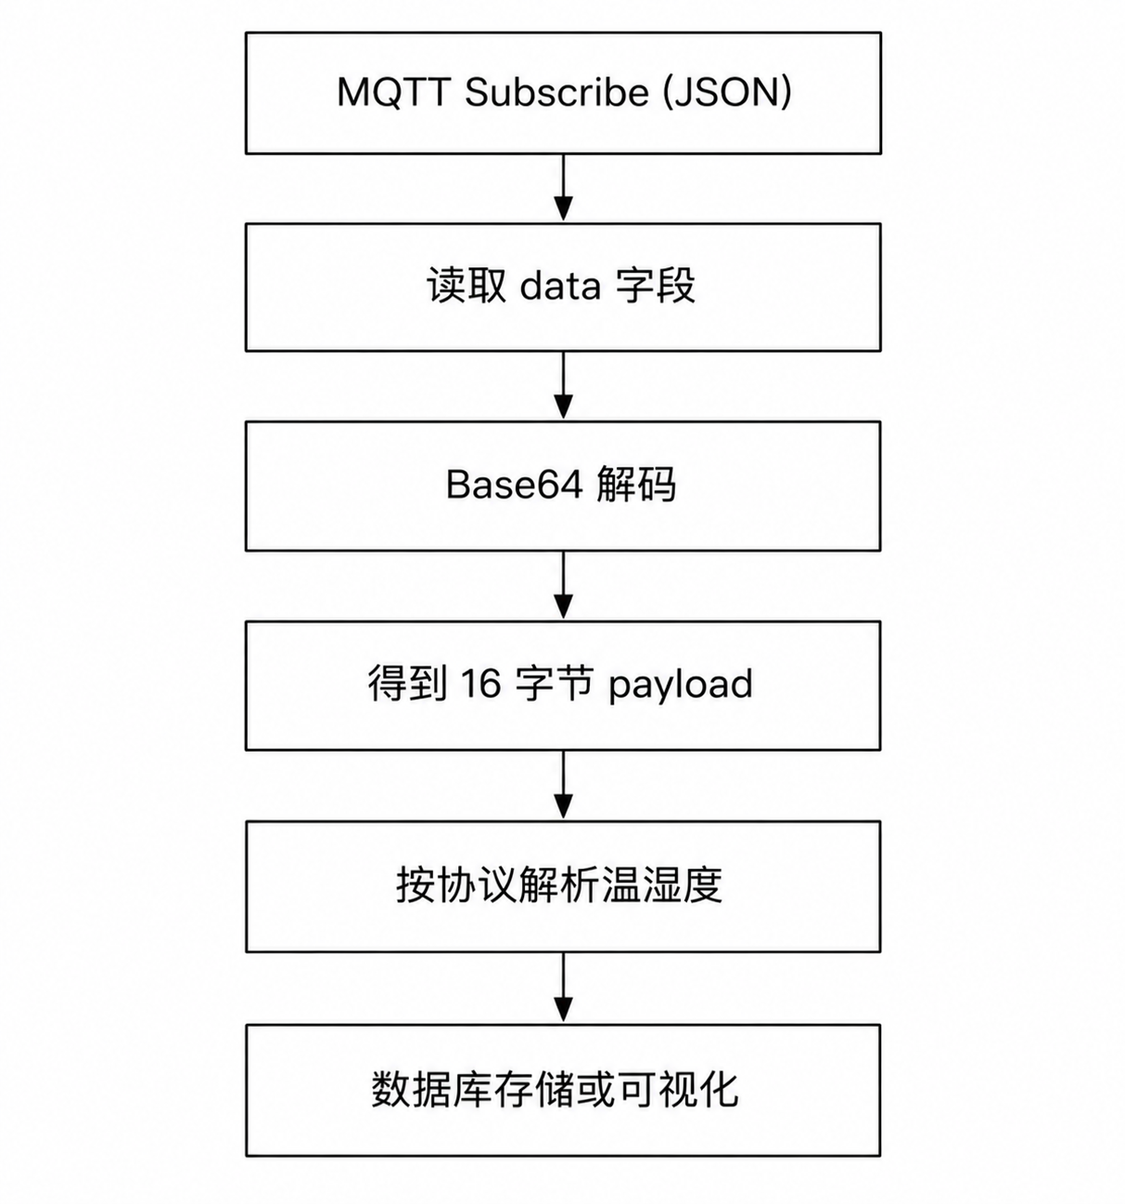
图2 MQTT 接收与解析流程

十四、MQTT 验证代码
14.1 文件
mqtt_receiver.py

14.2 功能
- MQTT 订阅
- Base64 解码
- Payload 解析
- 温湿度输出

14.3 输出示例
正在连接MQTT...
MQTT连接成功
订阅: application/+/device/+/event/up

========================
Topic:
application/3ed92fba-9e06-4b8e-ad41-54927a0fa89d/device/0000000000000925/event/up

设备:
DevEUI: 0000000000000925
Name: Ebyte Test Device 470

时间:
2026-07-14T07:06:58.216724017+00:00

无线参数:
Gateway: 0000000000000923
RSSI: -17
SNR: 14.0

Base64:
AFqcSB0jAFaO4wABBAImAQ==

HEX:
005a9c481d2300568ee3000104022601

=======解析结果=======
温度: 26.0 ℃
湿度: 55.0 %
序号: 90
Boot ID: 0x9c481d23
LoRaWAN重传: 0
已入网: True
应用层重传: False
=====================

